柳州职业技术学院博闻楼综合布线承包商招标公告

项目 | 数量 | 合计金额（元） | 合计
博闻楼1楼4间教室综合布线 | 1项
总报价（大写）： 元 完成时间： 天

报价承包商：______________ 项目负责人：_____________ 电话：________

注一：博闻楼1楼4间教室综合布线内容和要求

1、4个6U机柜，每间教室1个，机柜内每根网线有1.5米。
2、101-103为每间4处安装点，为图中的1、2、3、5点，同墙面上两点相距3米左右，1、3点离教室讲台墙面3米左右；104为2处安装点，为图中的1、3点， 1、3点离教室讲台墙面3米左右。
3、每处安装点为2个三线电源插座模块和2个网络接入模块，全暗埋。
4、使用超五类网线，每根网线的两头分用独立的标志标记出来。
5、电源主线用4平方、插座用2.5平方的单芯桂林国际铜电线，为三线单相电，取电处为楼梯间处的电箱处。
6、所有线材暗埋安装，机柜附近可用线槽或套管，强弱电分开走线，破损墙面处理好。
7、本项目在2010年8月30日前完成。

104 讲台 | 103 讲台 | 楼梯走道  取电处 | 102 讲台 | 101 讲台

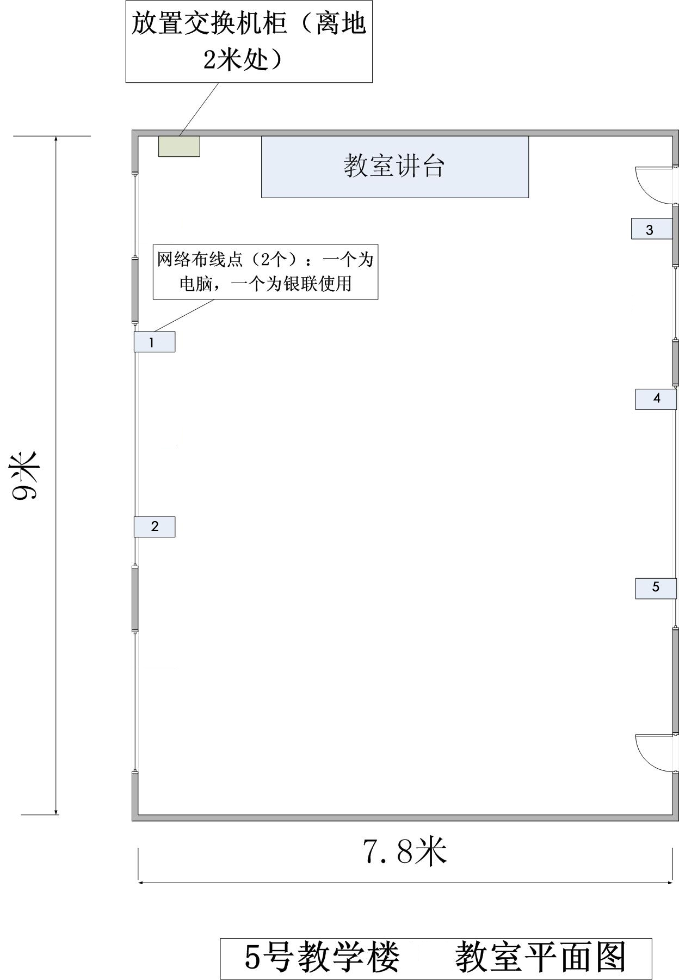
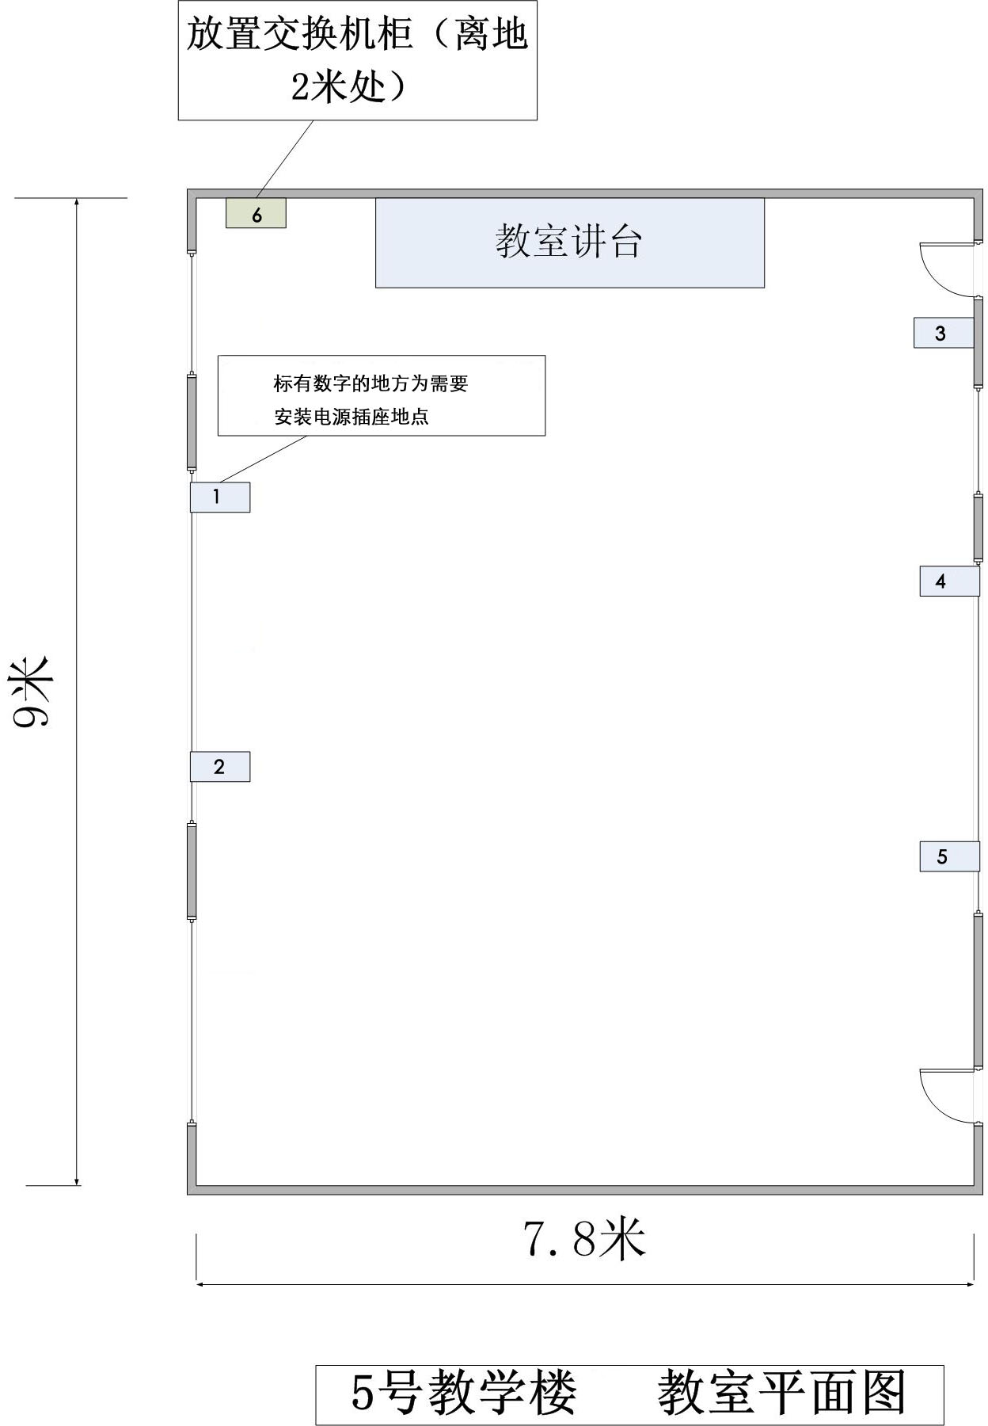
网络布置
电线布置

注二：基本要求
1、资质要求：报价承包商应为国内注册的具备法人资格的提供商。
2、报价包含材料费、人工费、税费等一切本项目相关费用。
3、承包商应自行负责其员工的安全，并保证相关项目中的设备保持原来完好无损状态（处理前发现已损坏的应及时通知本招标单位）。
4、投标文件包括本招标公告（加盖报价商公章），报价商工商营业执照复印件、税务登记证复印件、法定代表人身份证复印件和委托代理人身份证复印件（委托代理时提供）。
本价格为最终报价，本招标公告填写好后的投标文件用文件袋两头密封并在封口处帖封条加盖公章，于2010年_8月13日上午8：00-9：00送至柳州职业技术学院（柳州市社湾路28号）后勤与资产管理处105室，逾期无效。
联系人：蒋老师 联系电话：13877237492
柳州职业技术学院
2010年 8月6日

